**第2章　基因和染色体的关系**

**第1节　减数分裂和受精作用**

1．减数分裂Ⅰ的主要特征：

（1）同源染色体配对——**联会**；

（2）四分体中的**非姐妹染色单体**可以发生互换；

（3）**同源染色体**分离，分别移向细胞的两极。

结果是：一个初级精母细胞形成**2**个次级精母细胞，一个初级卵母细胞形成1个**次级卵母细胞**和1个**极体细胞**。该过程染色体数目**减半**。（P18图示）

2．在减数分裂前，每个精原细胞的染色体复制**一**次，而细胞在减数分裂过程中连续分裂**两**次，最后形成四个精细胞。这两次分裂分别叫作减数分裂Ⅰ（也叫减数第一次分裂）和减数分裂Ⅱ（也叫减数第二次分裂）。（P19）

3．减数分裂Ⅱ的主要特征：每条染色体的**着丝粒**分裂，**姐妹染色单体**分开，分别移向细胞的两极。结果是：2个次级精母细胞形成**4个精细胞**；1个次级卵母细胞形成**1个卵细胞**和**1个极体细胞**，第一极体形成**2个极体细胞**。（P19“图示”）

4．产生精原细胞（或卵原细胞）的细胞分裂方式是**有丝分裂**；产生精细胞（或卵细胞）的细胞分裂方式是**减数分裂**。（P19）

5．同源染色体是指**形态大小一般相同，一条来自父方，一条来自母方，在减数分裂中能够配对的两条染色体**。

6．在减数分裂过程中：染色体数目减半时期是**减数第一次分裂末期（减数第一次分裂结束）**，四分体存在时期是**减数第一次分裂前期和中期**，存在同源染色体的时期是**减数第一次分裂前、中、后和末期** 。

7．精子和卵细胞形成的不同点有**细胞质是否均等分裂、是否变形、成熟的生殖细胞数目不同、各种细胞名称不同、形成场所不同**。

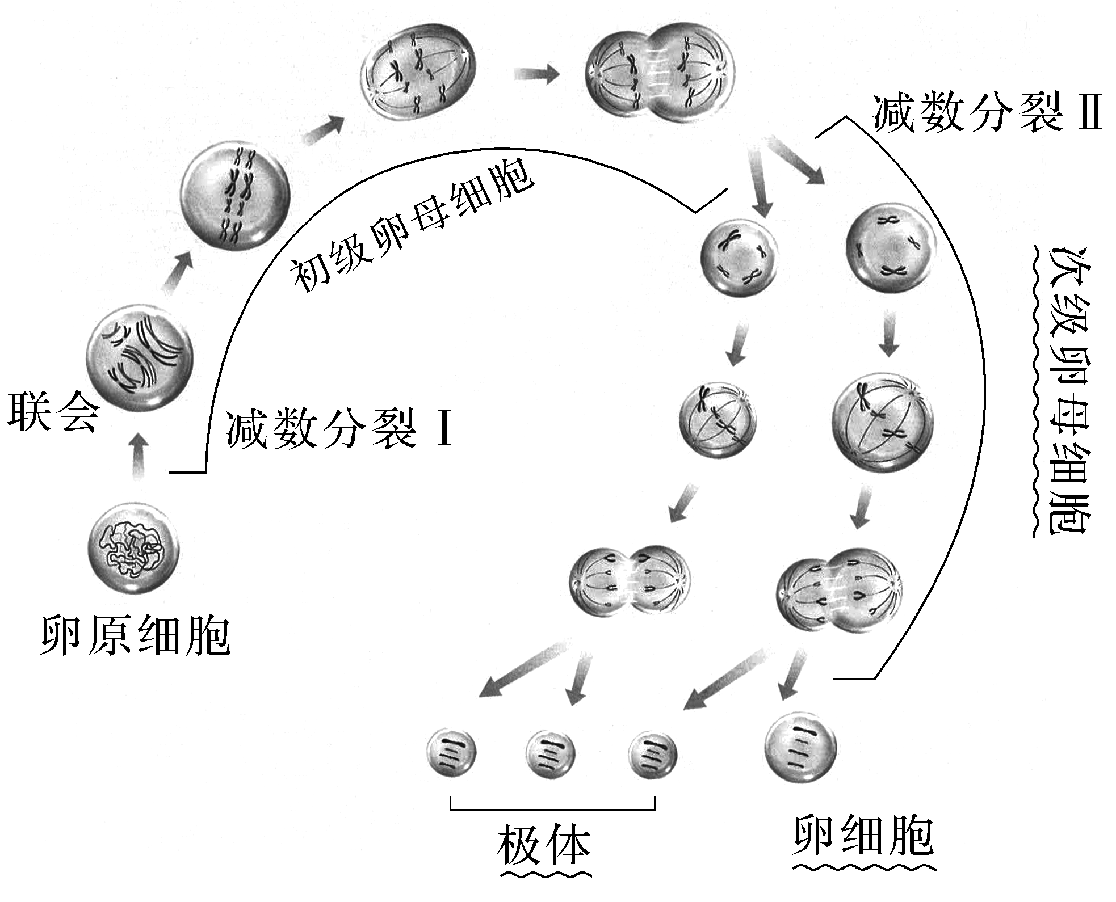8．哺乳动物卵细胞的形成过程示意图（P22）

9．有丝分裂与减数分裂在特征上的主要区别在于有丝分裂没有**联会、四分体、同源染色体分离（非同源染色体自由组合）、同源染色体上的非姐妹染色单体发生互换等**（注：减数第一次分裂的特征有丝分裂都没有）。（P22）

10．受精作用的实质是**精子的细胞核与卵细胞的细胞核相融合，使彼此的染色体会合在一起**；受精过程体现了细胞膜具有**细胞间信息交流**的功能。（P27）

第2节　基因在染色体上

1．萨顿的推论：基因（遗传因子）是由**染色体**携带着从亲代传递给下一代的。也就是说，基因就在**染色体**上，因为基因和染色体的行为存在着明显的平行关系。（P29）

2．摩尔根果蝇杂交实验示意图（图1），及其相对应的果蝇杂交实验分析图解（图2）。（P30）

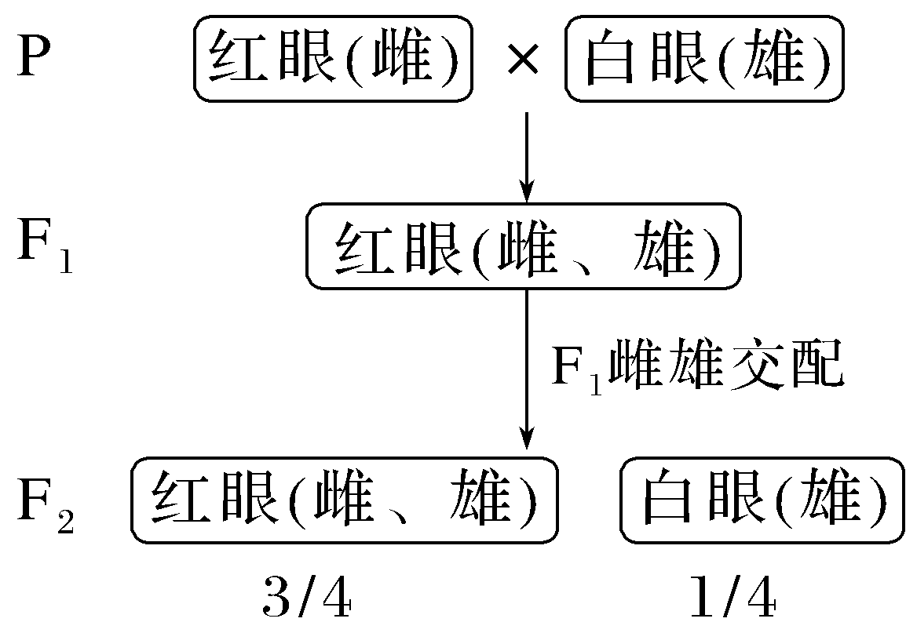

图1

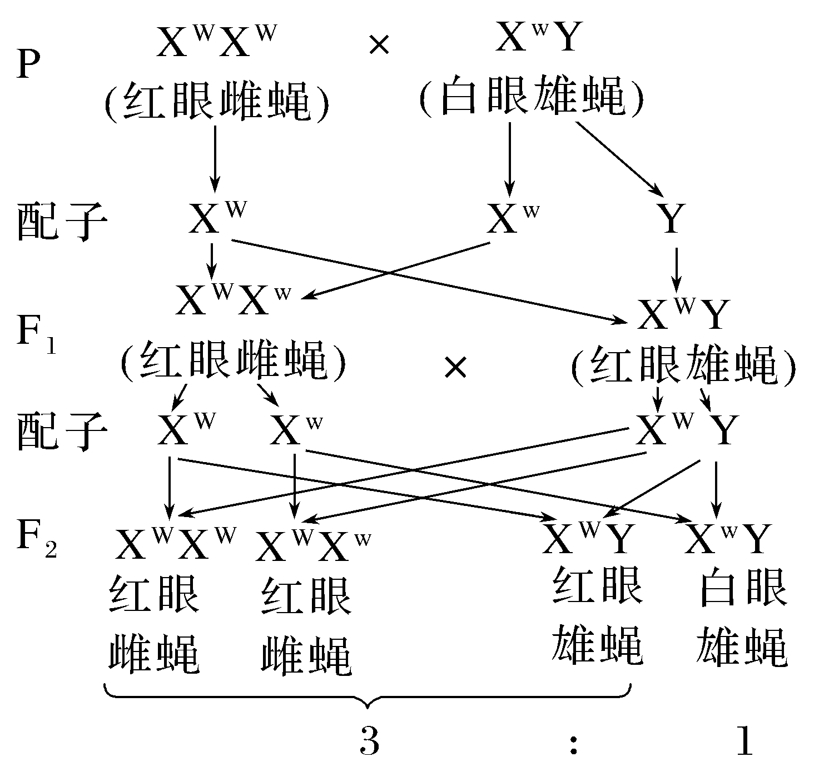

图2

3．摩尔根用果蝇做了大量实验，发现了基因的**连锁互换**定律，人们称之为遗传学第三定律。他还证明基因在染色体上呈**线性**排列，为现代遗传学奠定了细胞学基础。（P33“科学家的故事”）

第3节　伴性遗传

1．**位于性染色体上的基因控制的性状在遗传中总是与性别相关联**，这种现象称为伴性遗传。（P34）

2．正常女性与男性红绿色盲的婚配和女性红绿色盲基因携带者与正常男性婚配的遗传图解。（P36）

答案　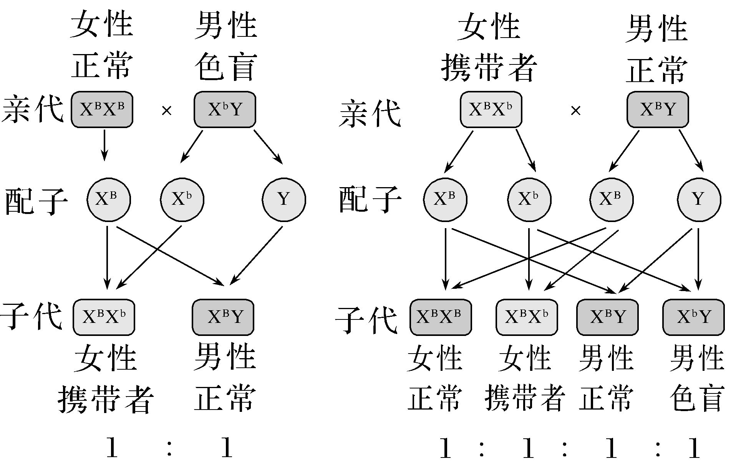

3．位于X染色体上的隐性基因的遗传特点是：**患者中男性远多于女性；男性患者的基因只能从母亲那里传来，以后只能传给女儿**。（P37）

4．位于X染色体上的显性基因的遗传特点是：**患者中女性多于男性，但部分女性患者病症较轻；男性患者与正常女性婚配的后代中，女性都是患者，男性正常**。（P37）

5．伴性遗传的基因是指位于**性**染色体上的基因，**但不是说性染色体上的基因都与性别决定有关（例如色盲基因）**。

**抽默2答案：**

**1．配对　相同　2.两两配对　1　2　4　3.减数分裂Ⅰ(结束时)**

**4．着丝粒　姐妹染色单体　5.细胞质是否均等分裂、是否变形、成熟的生殖细胞数目不同、各种细胞名称不同、形成场所不同**

**6．维持每种生物前后代体细胞染色体数目的恒定，对于生物的遗传变异有重要作用　7.染色体　染色体　平行**

**8.**

